МБОУ «Хову-Аксынская СОШ»

Учитель биологии:

Дирчин Сайзана Андреевна.

Хову-Аксы

2011-12 уч. год.

Методическая тема: «Использование ИКТ на уроках биологии».
Цель: Активизация познавательной деятельности учащихся на уроках биологии.
Задачи:
- Побудить интерес учащихся к предмету биология. Улучшение качества усвоения учащимися программных биологических знаний, расширение кругозора учащихся с помощью различных презентаций, игр, наглядностей, а также электронных учебников.
- Использование игровых моментов на уроках, учитывающих возрастные особенности учащихся для повышения познавательной активности учащихся.
- Развитие у обучаемых умения познавать окружающий мир и самого себя, способности использовать знания и умения в реальной жизненной практике.
- Воспитание бережного отношения ко всему живому, и бережного отношения к своему здоровью

Биология – базовая наука для таких областей человеческой деятельности как психология и медицина, сельское хозяйство и экология, физкультура и спорт. Это самые необходимые области человеческой деятельности, от которых зависит не только будущее нашей страны, но и всей планеты. А для того, чтобы заинтересовать учащихся этой деятельностью, в первую очередь нужно привить большой интерес к биологическим наукам. В настоящее время инновационные и развивающие технологии обучения приобретают все большую популярность. Использование новых педагогических технологий облегчает преподавание предмета биологии.

В настоящее время учителя сталкиваются с проблемой снижения уровня познавательной активности учащихся на уроках, нежеланием работать самостоятельно, да и просто учиться. Среди причин того, что дети теряют интерес к занятиям, безусловно, надо назвать однообразие уроков. Отсутствие повседневного поиска приводит к шаблону в преподавании, а это убивает интерес учащихся.

Главной формой организации учебного процесса по-прежнему остается урок. Эта фраза стала уже традиционной, но ее нельзя понимать упрощенно однобоко. Ведь обычный школьный урок дает вдумчивому учителю возможности для творчества. Каким же должен быть современный урок, чтобы он вызвал живой отклик у ребят? Только творческий подход к построению урока, его неповторимость, насыщенность и многообразие могут обеспечить эффективность. Чтобы побудить интерес и поднять уровень познавательной активности учащихся выбрала такую методическую тему: «Использование ИКТ на уроках биологии».

Деятельности учащихся на уроке с использованием ИКТ
- Использование ИКТ повышает эффективность учебной деятельности учащихся
- ИКТ разнообразит виды учебной деятельности (исследовательская, игровая, развивающая.
- ИКТ используются для снятия напряжения глаз, мышц и другие, например физминутки на уроках.
- Повышает кругозор учащихся.

К ИКТ относятся не только использование в учебном процессе компьютера и экрана, но и интерактивные доски. Занятие, на котором используется интерактивная доска, по структуре, несильно отличается от других занятий. Основы успешного проведения урока одни и те же, независимо от технологий и оборудования, которое использует преподаватель. Прежде всего, любое занятие должно иметь четкий план и структуру, достигать определенных целей и результатов. Все это помогает ученикам лучше усвоить материал и соотнести его с тем, что они уже знают. Школьный урок, учитывая современные педагогические и информационные технологии обучения, использующие интерактивные приемы, может развиваться так:
- Подготовка к началу занятия
- Объяснение целей занятия
- Введение в новую тему или работа над новым заданием
- Обсуждение в конце занятия того, что было пройдено, а также самого процесса обучения.
- Ученикам достаточно просто коснуться поверхности доски – палец работает, как мышь.
- Интерактивная доска использует различные стили обучения: визуальные, слуховые. Ученики могут видеть большие цветные изображения и диаграммы, которые как угодно передвигать.
Интерактивные доски не только побуждают детей к активной работе, но и помогают учителям донести материал до каждого ученика в классе. Никакое другое оборудование для учебного класса не дает таких возможностей. С помощью доски можно завладеть вниманием всего класса, не отходя от экрана.

Конечно, полностью отказаться от базовой модели: повторение, изложение нового материала, закрепление, задание на дом, просто невозможно. Ведь учебные занятия с использованием ИКТ и интерактивной доски требуют большого количества времени для подготовки с одной стороны, но с другой стороны – это всегда уроки праздники, когда активны все учащиеся, когда каждый имеет возможность проявить себя и когда класс становится одним творческим коллективом. Это хорошо, но в меру введения моментов нетрадиционных форм дает возможность повысить степень активности школьников, приносит творческое удовлетворение всем его участникам, способствует развитию навыков межличностного общения и в целом повышает интерес к уроку.

На уроках при использовании ИКТ часто применяю в качестве формы работы - игры. Игра позволяет углубить, обобщить знания учащихся, с их помощью можно проверить уровень усвоения учащихся основных законов и понятий, развить интерес и тем самым повысить познавательную активность. Особенно важно, что учащиеся участвуют по желанию и с большим интересом. Игра позволяет углубить, обобщить знания учащихся, с их помощью можно проверить уровень усвоения учащимися основных законов и понятий, развить интерес и познавательную активность. Кто не играл в «почемучку», отвечая на многие вопросы из жизни разнообразного мира растений и животных? В познавательных играх есть возможность проявить смекалку, умение ориентироваться в безбрежном море знаний о жизни всех живых организмов на Земле. Среди познавательных игр-задач хорошо известны викторины, кроссворды, чайнворды, ребусы, всякого рода головоломки и другие занимательные игры. Тематика таких познавательных игр-задач может быть самой разнообразной. Поэтому часто использую на уроках игровые моменты.
Кроссворд (словопересечение) – игра-задача, состоящая в заполнении словами пересекающихся рядов клеток. В местах пересечения горизонтальных и вертикальных рядов буквы двух слов должны совпадать.
Чайнворд (словоцепь) – познавательная игра, состоящая в заполнении клеток своего рода цепочкой. Для решения чайнворда нужно подбирать такие слова, в которых последняя буква предыдущего слова будет служить начальной буквой следующего слова. Например, АбрикоСливАкация… и т.д.
Ребус – это занимательная задача, в которой отдельные слова фразы специально зашифрованы с помощью рисунков или условных знаков в соответствии с установленными правилами. Например, названия всех предметов, изображенных в ребусе, читаются только в именительном падеже, названия предметов не всегда может быть использовано целиком, тогда следует отбросить в начале или в конце слова одну или две буквы, вместо которых становится условный знак – запятая. Если запятая стоит слева от рисунка – значит, от его названия нужно отбросить первую букву, если справа от рисунка – то последнюю. Хвостик запятой должен быть обращен к рисунку, к которому запятая относится. Если две буквы нарисованы одна в другой, то их название читается с прибавлением «в», например: да - это в О «да».
Если какая либо буква или фигура нарисована под другой, то читать нужно с прибавлением «на», «над» или «под». Например: $\frac{\text{ко}}{\text{ва}}$ - «под-ко-ва», $\frac{\text{фо}}{\text{ри}}$ - «фо-на-ри». Если изображена фигура бегущей, сидящей и т.п., то это слово выражается соответствующим глаголом в третьем лице настоящего времени (бежит, сидит, лежит и т. д.). Такие слоги, как «до», «ре», «ми» и др. изображаются нотами. Например: «фа»-«соль», в «ми»-«ре» и т.д.
Методически правильное проведение уроков позволяет учителю в совместной работе со школьниками решить целый ряд важных Учебно-воспитательных задач, к которым, в частности, относятся:
- Улучшение качества усвоения учащимися программных биологических знаний, расширение кругозора учащихся.
- Развитие у обучаемых умения познавать окружающий мир и самого себя, способности использовать знания и умения в реальной жизненной практике.
- Формирование эмоционально-ценностного отношения школьников к процессу изучения биологии, потребности в творческой самореализации, самообразования, самосовершенствовании, саморазвитии.
- Повышение адаптивных возможностей личности в современной социальной среде за счет формирования гибкого, нешаблонного мышления и объективной самооценки.
- Формирование у школьников позитивных свойств личности.
Очевидно, что все перечисленные задачи тесно связаны друг с другом и практически неразделимы в реальном учебно-воспитательном процессе.
Решению обозначенных выше задач способствует большое разнообразие существующих в методической практике видов уроков.

Приведу некоторые из них:
- Урок-размышление
- Урок-«путешествие»
- Урок-«суд» над группой организмов.
- Урок-игра
- Урок - «круглый стол»
- Интегрированный урок
- Урок-конференция
- Урок-исследование
- Урок-экскурсия
- Урок-диспут

Перечисленными видами уроков их разнообразие не ограничивается. Каждый учитель имеет право применить свою фантазию и творческие способности в процессе конструирования конкретного урока, который он собирается проводить. Каждый урок – это продукт творчества учителя.

Использовала на своих уроках следующие игры и игровые моменты.
  - Биологические задачи
  - Рабочие группы
  - Игры «Лабиринт», «Эрудит» и.т.д.
  - Стихи-загадки про растения или про животные.
  - Ролевая игра «Врач и пациент», «Журналист и наркоман» и.т. д.
  - Коллективно-познавательные группы.

Применяла на своих уроках следующие виды (типы) уроков.
  - Урок – конференция в 8в классе «Кровь – носительница жизни».
  - Урок – сказка в 7в классе «Семейства растений».
  - Урок-игра «Суд над пасленовыми», «Убить нельзя, помиловать» и.т. д.
С помощью различных методов достигается познавательные задачи на вышеперечисленных уроках..

Приведу некоторые игровые моменты, которые использовала и использую на своих уроках, с их помощью проверяю уровень усвоения учащимися основных законов и понятий и объяснение новой темы, воспринимается детям легко и доступно. Развивает интерес и познавательную активность учащихся.

Коллективная игра в 7-м классе «Отгадай задуманное растение».

Цель игры: обобщение и систематизация знаний по темам семейства растений, пробудить интерес учащихся.

Вопросов должен быть не более 4-5. По характеру ответов учащихся можно оценить знания по заданной теме.

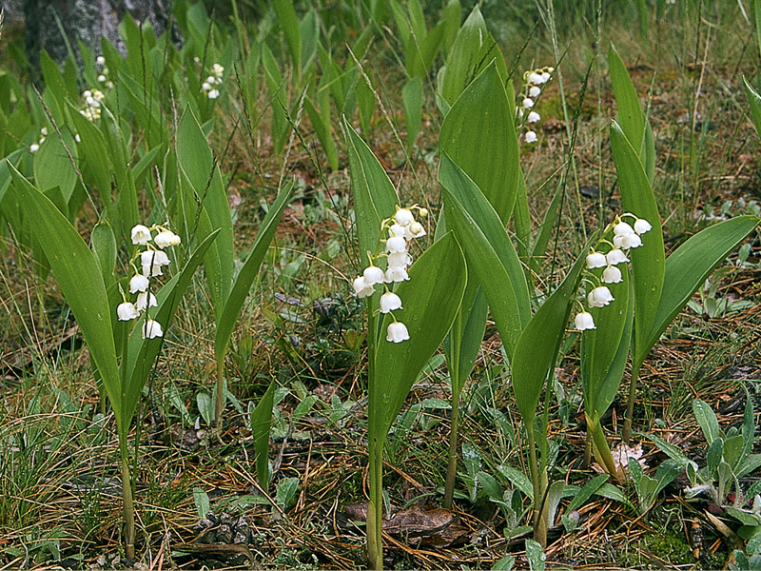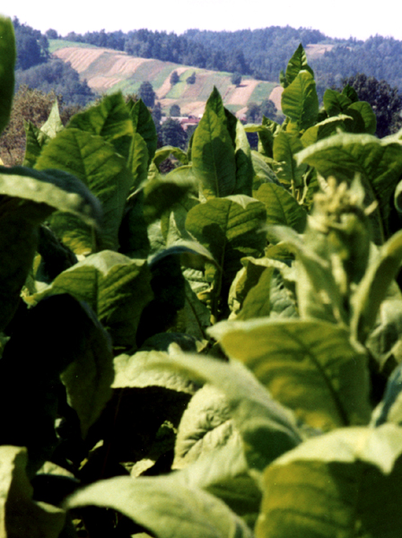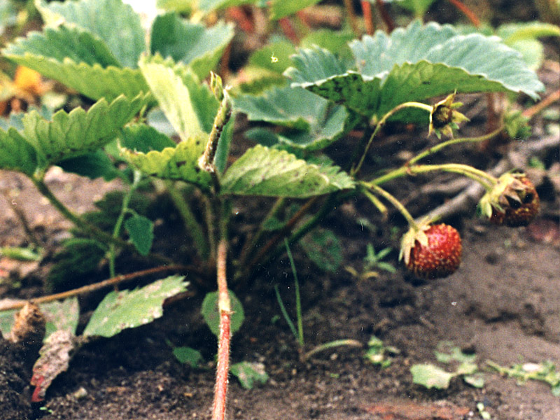
- Это растение не относится к семейству пасленовых
- Имеет простой околоцветник.
- На зеленом шнурочке белые звоночки (ландыш).

Дети с большим интересом отвечают на вопросы, так часто использую такие игры не только при изучении семейств, но и при изучении других тем и в других классах среднего звена. Например, «Отгадай задуманное животное» 7 класс, «Отгадай задуманную планету» 5 класс, «Отгадай задуманный орган» 8 класс.

Игра – задание «Испорченный текст». 8 класс.
Цель: Развитие познавательной активности учащихся, обобщение и систематизация знаний по теме «Пищеварения»
Попробуйте выправить испорченный текст, расставив знаки препинания и восстановив междусловные пробелы.
Процесспищеваренияначинаетсявротовойполостииздесьпроисходитмеханическаяихимическаяобработкапищиперваяосуществляетсяжевательнымаппаратомегосильныемышцыприводятвдвижениенижнюючелюстьсзубамиинтересноотметитьчтоулюдейжевательныйаппаратразвитзначительнослабеечемуживотныхпотомучтомыпринимаемпищуподготовленнуюкулинарнойобработкойивпищеварительномканалепосуществупродолжаетсяпроцессначатыйещевнеорганизмаанакухнезасотнитысячлетсуществованиядревнейшихпредковсовременныхлюдейсинантропов(тристапятьсоттысячлетназад)пользовавшихсяогнемпищеварительныйаппаратприспособилсякупотреблениюваренойпищипоэтомуоткачестваприготовленияпищизависитэффективностьееусвоения.
Проделав это задание, дети вникают в тему, сконцентрируются в тексте и тем самым закрепляют и систематизируют знания.

Игра «Кто быстрее?» 7 класс

Цель: расширение кругозора и закрепление темы по отрядам птиц.

Задается, вопросы отвечает тот, который первый поднял руку.

- Название, какой певчей птички превратился в страшного разбойника-свистуна, побежденного героем русских былин? (соловей ).

-Дюймовочка среди пернатых? (колибри).

-Великан среди птиц? (африканский страус)

-Какая наша певчая птичка может нырять под воду и бегать по дну? (оляпка или водяной воробей).
Такого рода вопросы можно задать при закреплении других тем. Например, отряды млекопитающих 7 класс, планеты 5 класс и т.д. Использую либо в виде «Перестрелку вопросами» между группами учащихся.

Ребусы. 7 класс.
Цель: закрепление знаний учащихся по формулам цветков.
1. При изучении семейства пасленовых использую следующий ребус.
Вопрос: название какого растения зашифровано на этом ребусе, которое имеет строение цветка Ч Л Т П .
2. При изучении семейства лилейных Ч Л Т П .
3. При изучении семейства розоцветных. Ч Л Т П .
4. При изучении семейства злаковых. Ч Л Т П .
Ребусы можно использовать и при изучении других тем, задается вопрос-загадка дети, отгадывают. Например, можно использовать в виде ребусов слова: фазан, стрекоза, помидор, дерево, гвоздика, корова, дятел, аист.

«Какое животное лишнее?» 5 класс.

Цель: зрительное запоминание животных, а также закрепление темы «Природные зоны».

На рисунках природных зон, прикрепить тех животных, которые обитают там, и прикрепить животного из другой зоны, дети должны найти лишнее животное.

В тундре не может обитать вараны. Вараны обитают в пустыне.

«Отгадай контур». 5 класс.
Какой материк изображен на этом рисунке?
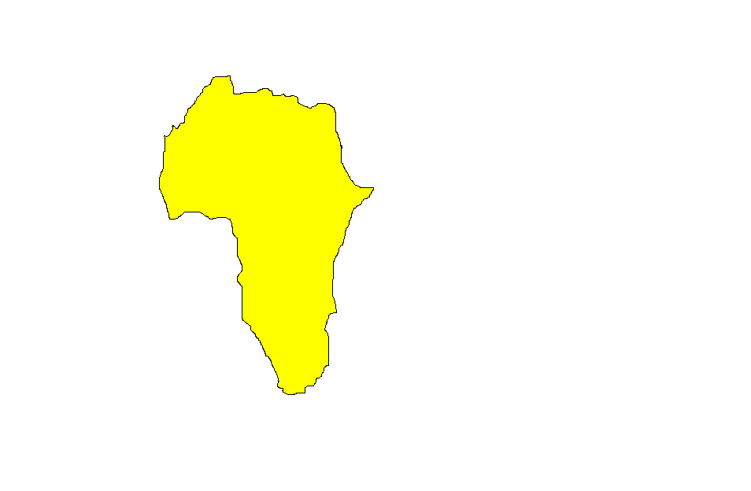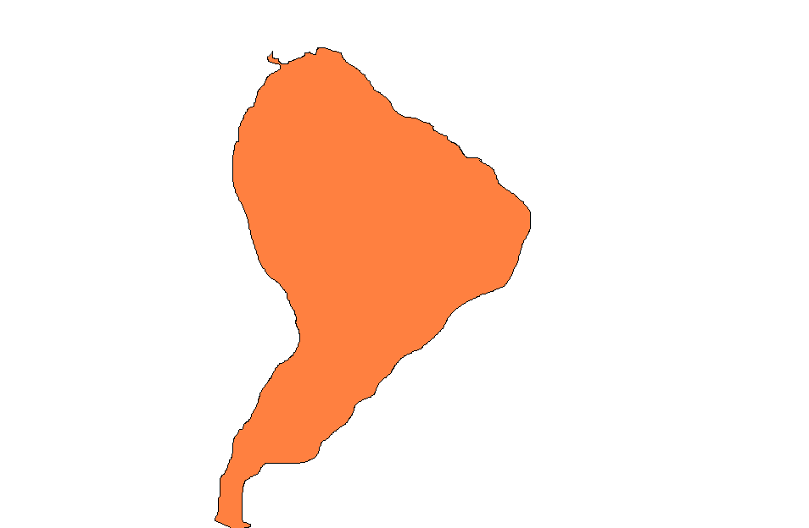Ответ: Африка, Южная Америка.

Групповая игра. 6 класс. «Клетка», «Ткани», «Органы».

Цель: закрепление тем: «Клетка», «Ткани», «Органы».

Группа учащихся получают задания по теме «Клетка», вторая группа по теме «Ткани», третья группа «Органы». Потом группы детей задают вопросы другим группам. Например «Ткани» отвечают на вопросы по своей теме. «Клетки» по теме клетка, «Органы» по теме органы. По характеру вопросов и ответов можно оценить знания учащихся по темам.

Кроссворды. Кроссворды можно использовать в любых классах без ограничения.

Например, в 10 классе. Дается скелет кроссворда «Генетика» на обобщающем уроке по теме «Закономерности наследственности». Кроссворд уже готовый заранее подготовленный учителем.

Г

Е

Н

Е

Т

И

К

А

а) Учащиеся должны найти подходящие термины

б) На термины придумать вопросы.

По характеру вопросов можно оценить знания учащихся по темам. Учитель будет сравнивать кроссворды детей со своим кроссвордом.

«Угадай контур органа» 8 класс.
Цель: Развитие зрительной памяти учащихся, а также узнавание контура органа. Нужен проигрыватель, чтобы показать контуры органов. Сначала показать контуры органов, дается детям время на размышление. Потом показать ответы. Сердце, тонкий кишечник, толстый кишечник, желудок, печень.
Контур, какого органа изображено на этом рисунке?


Ответы:
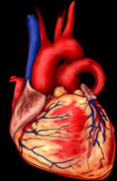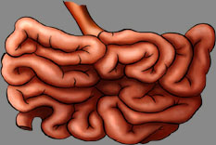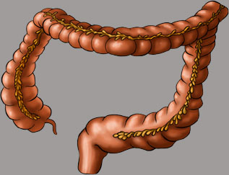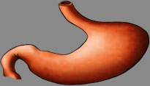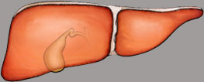

Игра – задание «Недостающее слово» 8 класс.
Цель: Развитие познавательной активности учащихся, обобщение и систематизация знаний по теме «Скелет».
Попробуйте дописать недостающее слово в тексте.
Каждая кость – сложный … , состоящий из … ткани, … мозга, … сосудов и нервов. Кость за исключением соединяющих поверхностей, покрыта …. Ее внутренний слой состоит из клеток, которые растут и …, обеспечивая рост кости в … . К ней прикрепляются … и мышцы. Эта часть кости получила название … , тогда как соединяющие поверхности кости называются … . Внутренняя часть кости представлена … и … веществом. Полость трубчатой кости заполнена … мозгом.

Игра «Счастливый случай» 8 класс.

При обобщающем уроке «Опорно-двигательного аппарата» провожу игру по правилам телевизионной версии игры «Счастливый случай». В ней участвуют команды (сколько получится ) по 5 участников, двое ведут подсчет очков, один ученик готовится к роли гостя игры. В данном случае предлагается роль П.И.Павлова. Остальные ребята в роли зрителей. Геймы «Дальше-дальше», «Заморочки из бочки», «Темная лошадка», «Гонка за лидером».

Введение моментов игры «Поле чудес». В старших 9, 10 классах .
Цель: проверка и закрепление темы «Фотосинтез».
Класс делится по рядам на колонки. В каждой колоне должен быть ассистент, который отмечает плюсы учащихся. Дается ориентировочная фраза.
-«Этим словом называется структурный элемент хлоропласта» – это ориентировочная фраза. Учащиеся должны написать в своих тетрадях слово, а учитель обходит класс, если правильно, учитель дает ассистенту данной колонки «Здесь плюс» и продолжает свое движение по классу. Если отгадают, дается другое слово и другая ориентировочная фраза.

Опорные конспекты. Использую на уроках опорные конспекты.7 класс.

В этом опорном конспекте заложена информация о классификации растений, дается характеристика семейств. Эти опорные конспекты в виде слайдов на экране.

Цель: Дети зрительно запомнят информацию о классификации семейств

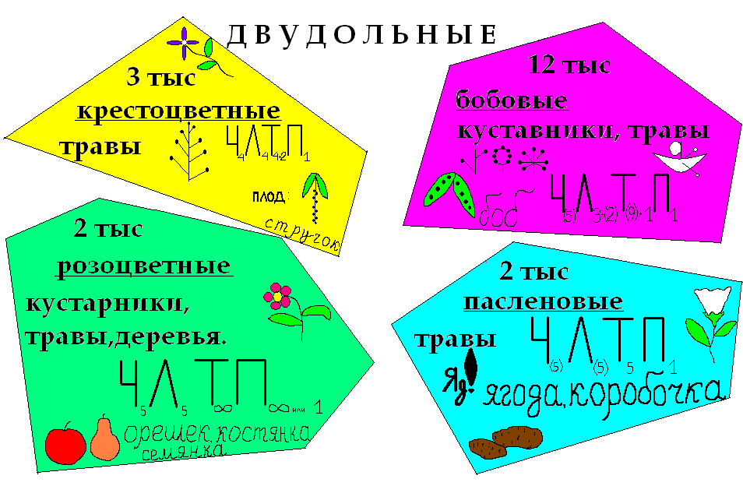

Головоломки
Цель: развитие логического мышления учащихся, сформировать умение отгадать головоломку и найти правильное решение. Головоломки использую в средних и старших в классах.

Вывод:
- Таким образом, использование ИКТ позволяет углубить, обобщить знания учащихся. С помощью, которого можно проверить уровень усвоения учащихся основных законов и понятий, развить интерес и тем самым повысить познавательную активность. Особенно важно, что учащиеся участвуют по желанию и с большим интересом.
- Использование игровых моментов на уроках считаю приемлемой, так как в значительной степени повышает уровень качества знаний учащихся, активизация познавательной активности учащихся.
- Использование средств ИКТ способствует достижению всех целей урока (обучающих, развивающих, воспитательных)
- использование средств ИКТ способствует достижению целей на каждом этапе урока - эффективному закреплению материала, объяснению нового материала, оперативному контролю знаний учащихся и т.д. – в зависимости от этапа урока)
- использование средств ИКТ способствует и повышению качества обучения

Адрес личного сайта, где можно познакомиться с материалами:
1. Личная страница в сайте школы: Say.has.edusite.ru
2. Личная страница: www.prochkolu.ru/uzer/sayzana17/

При использовании ИКТ на уроках опираюсь на следующие литературные источники:
- Образовательные порталы: nsportal.ru; www.procholu.ru.
- Уроки биологии 6 класс с применением информационных технологий. Серия «Современная школа», изд «Глобус», Москва.
- Учебное электронное издание. Лабораторный практикум. Биология 6-11 класс 2004г.
- Диск. Биология 6-11 классы в помощь учащимся. Изд «Учитель» 2008г
- Виртуальная школа Кирилла и Мефодия. Уроки биологии 11 класс 2007г
- Библиотека электронных наглядных пособий 6-9 классы. ГУ РЦ ЭМТО, Кирилл и Мефодий 2003г.
- Мультимедийное учебное пособие Биология. Анатомия и физиология человека 2005г
- Газета «Первое сентября», приложение биология.
- Журнал «Биология в школе».
- Н.И Трайтак Биологические игры. Издательство «Мнемозина», 2002 год. и другие.
- Электронные учебники, лабораторные практикумы, электронные пособия.

